**BANDTEC – DIGITAL SCHOOL**

**CURSO DE TECNOLOGIA EM ANÁLISE E DESENVOLVIMENTO DE SISTEMAS**

ALEX BUARQUE DA SILVA GUSMÃO

Fernanda esteves

JOÃO PEDRO DA SILVA SOARES

LAIS SILVA

RAISSA ARANTES DOMINGOS

Vitor leornado gonçalves de oliveira silva

Automatização e gerenciamento do transporte urbano

SÃO PAULO

2020

Sumário

1 PRIMEIRA SPRINT 4

1.1 **CONTEXTO** 4

1.2 **justificativa do projeto** 5

1.3 **objetivo da solução** 6

1.4 **PRODUCT BACKLOG e requisitos** 6

1.5 **sprint backlog** 7

1.6 **desenho de solução** 7

1.7 **Diagrama de entidade e relacionamento** 8

1.8 **implementação de interface** 9

1.9 **Pesquisas de campo** 9

1.10 **Jornada do usuário** 10

1.11 **PROTO PERSONA** 11

1.12 **mapa de empatia** 11

1.13 **MOCKUP DE DE BAIXA FIDELIDADE** 12

2 segunda sprint 13

2.1 **lEIAUTE DE ARQUIVO** 13

2.2 **mockups de alta fidelidade** 14

2.3 **planilha de arquitetura** 15

2.4 **storyboard** 15

2.5 **user stories** 16

2.6 **arquitetura de software** 16

2.7 **padrão de projeto** 17

2.8 **Arduíno e RFDI** 17

3 terceira sprint 18

3.1 **microserviços** 18

3.2 **implementação da exportação e importação de dados** 18

3.3 **testes Automatizados** 18

3.4 **Motion – Video do sistema** 18

4 Considerações Finais 19

4.1 **Conclusão** 19

# 1 PRIMEIRA SPRINT

## **CONTEXTO**

Nos dias atuais a preocupação com qualidade de vida, locomoção, segurança e alimentação são requisitos cotidiano da vida das pessoas. No quesito locomoção o transporte tem levantado diversos questionamentos como:

* De que modo o dinheiro é implementado na rede de transporte público?
* O que tem sido feito para melhorar?
* Como é fiscalizado este serviço?

No intuito de desvendar o funcionamento desse serviço a folha divulgou um relatório do TCM(Tribunal de Contas do Município) após uma auditoria em 2018, revelando que empresas de ônibus de São Paulo não fizeram 2 milhões de viagens, nas contas do órgão fiscalizador, isso corresponde a 38,6 milhões de km que deixaram de ser operados pelas empresas, somente em dias úteis no período.

Segundo a SPTrans, que gerencia o transporte por ônibus na capital, são feitas 200 mil viagens diárias na cidade. Ou seja, o número apontado pelo TCM equivale a dez dias de todos os embarques em São Paulo.O prejuízo aos cofres da Prefeitura, gestão Bruno Covas, que subsidia parte das passagens, chega a R$ 145 milhões.

Segundo a prefeitura ficou estipulado que a SPTrans vai multar justamente os descumprimentos de viagens programadas. Cada partida que não sair no horário determinado em contrato ocasionará multa de R$ 80.

Essa problemática chamou atenção pois impacta diretamente a população que depende do bom funcionamento deste serviço é crucial para o cotidiano dos moradores da cidade e redondezas.

## **justificativa do projeto**

Lidar com horários, trajeto, imprevistos não é uma tarefa fácil e é feita manualmente em planilhas de papéis, que posteriormente são inserir em planilhas eletrônicas e essas informações não são tratadas.

Se o fiscal libera o horário de partida ou chegada de um ônibus, quem faz isso quando ele não está? O motorista tem autonomia para fazer isso? Essa informação é correta? É confiável? Existe manipulação de dados? É seguro?

Nossa solução tem como proposta sanar essas problemáticas, dando fim a esses questionamentos.

Mudando o modelo de inserção de dados manuais que são revertidos em planilhas para:

* Automação de processos manuais com utilização de Iot;
* Visando Proporcionar dados mais consistentes e reduzir de erros;

Trabalhar dados que são coletados diariamente, e ficam em planilhas sem utilidade fazendo que sejam criadas estimativas correspondentes com a:

* Geração e emissão de relatórios
* Melhoria na tomada de decisões com base em dados analíticos
* Maior controle dos dados

Nossa solução tem como motivação fornecer pontualidade nas saídas e chegadas, confiabilidade, conforto e segurança para todos, os prestadores de serviço, usuários e donos de veículos que poderão ter um serviço de qualidade e versatilidade.

## **objetivo da solução**

Partindo deste contexto planejamos nosso sistema de gerenciamento de transporte urbano. Nosso plano é auxiliar no processo de fiscalizar a chegada e saída dos ônibus, onde os principais atores são o fiscal ,o motorista e o gerente auxiliando nas tomadas de decisões dos gestores das linhas com os dados que serão informatizados.

## **PRODUCT BACKLOG e requisitos**

Seguindo a metodologia ágil foi desenvolvida a Planilha de Product Backlog. Neste documento foi detalhado as funcionalidades desejadas para o produto. Essas necessidades do projeto foram então detalhadas e classificadas de 1 a 5, respectivamente, de menor a maior importância.

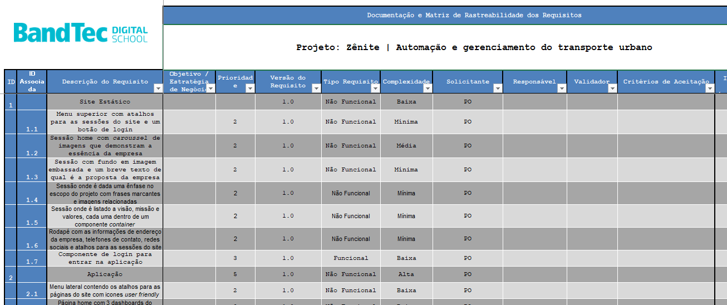

*Documentação e Matriz de Rastreabilidade dos Requisitos.*

Os itens foram definidos como funcionais, que são aqueles ligados a funcionalidade do sistema, e não funcionais, relacionados ao desempenho. Também foi detalhado o responsável por cada requisito, qual foi o solicitante e a complexidade do item.

## **sprint backlog**

Baseado nas planilhas acima foi realizada a Sprint Backlog, onde é documentado quando serão realizadas determinadas atividades que o Scrum Master e o Time de Desenvolvimento se comprometeram em uma Sprint.

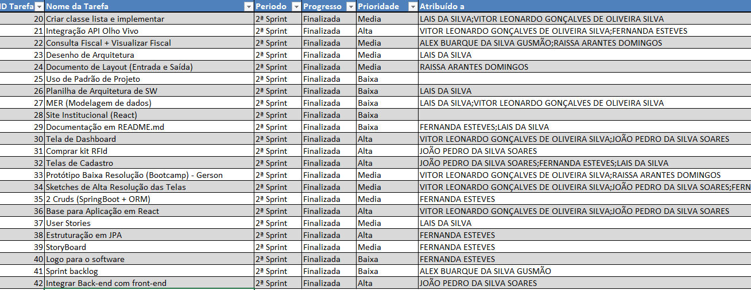

*Planilha de Sprint Backlog da 2º Sprint.*

## **desenho de solução**

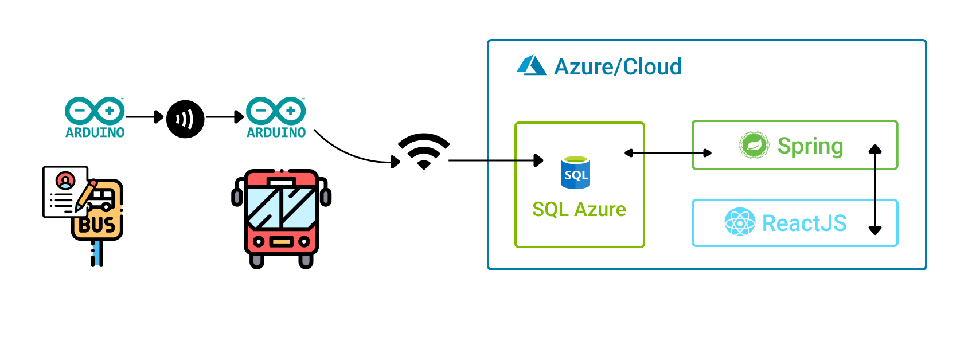O desenho de solução foi realizado como uma explicar a arquitetura do projeto de forma rápida para um público não técnico.

*Desenho de solução High Level.*

## **Diagrama de entidade e relacionamento**

Durante a primeira sprint foram realizadas diversas atividades de planejamento como a modelagem do banco de dados onde foi definido todos os dados necessários para que o sistema pudesse ser realizado conforme o objetivo inicial. Este modelo foi sendo alterado até a 3º sprint e abaixo está somente a versão final do diagrama.

*Diagrama de entidade e relacionamento.*

## **implementação de interface**

Seguindo o diagrama de banco de dados da 1º sprint realizamos um projeto Java com Spring Boot para implementar e praticar o conceito de interface obtido em sala de aula na matéria de Estrutura de dados. Abaixo se encontra o diagrama de classe do projeto mencionado.

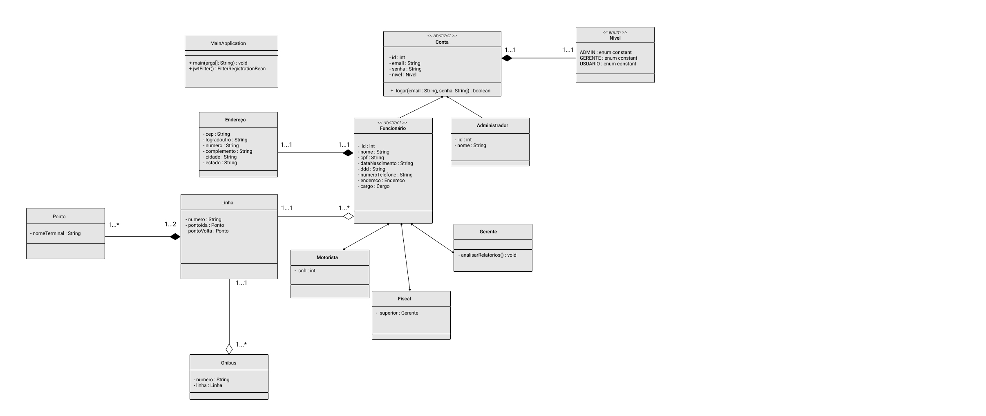*Diagrama de Classe com implementação de interface.*

## **Pesquisas de campo**

Realizamos entrevistas com alguns funcionários da SPTrans que disponibilizaram de seu tempo para auxiliar nosso projeto. Desenvolvemos dois questionários, um focado no cargo de Fiscal e o outro no cargo de Motorista. Atráves dessas pesquisas de campo conseguimos entender melhor o que teria impacto positivo na função destes profissionais.

Algumas das informações que se destacaram nesse processo foram:

1. Média de linhas que um fiscal gerencia
2. Melhor entendimento do processo atual
3. Importância de diversos dados mutáveis necessários para organizar o fluxo de sáida de ônibus no dia a dia

## **Jornada do usuário**

Realizamos a jornada do usuário para analisar os itens que deveriam fazer parte do uso em nosso sistema. Atráves desta ferramenta podemos entender melhor a experiência do usuário e o que pode ser feito para reduzir e/ ou eliminar totalmente atritos entre o relacionamento do cliente com o produto.

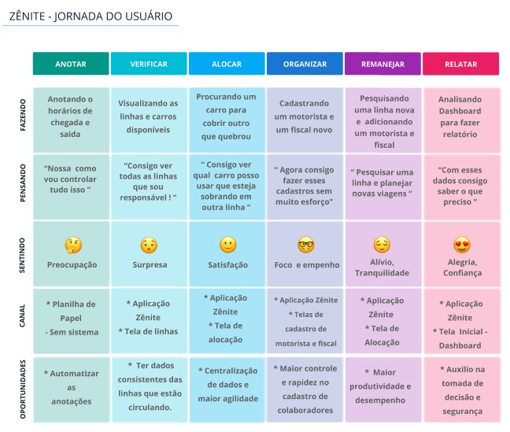

## **PROTO PERSONA**

A proto persona é uma figura genérica do usuário final do produto utilizada para alinhar as ideias do produto o que facilita o desenvolvimento do sistema com foco na experiência deste usuário. Realizamos duas proto personas dos principais usuários de nossa aplicação: o fiscal que gerencia linhas no dia a dia e o gerente que precisa ter uma visão geral para tomada de decisões.

## **mapa de empatia**

Com base nas nossas proto personas fizemos dois mapas de empatia para detalhar melhor nossos usuários. Com esta técnica visamos entender a perspectiva de nossos usuários para melhor compreender suas dores, necessidades e sentimentos.

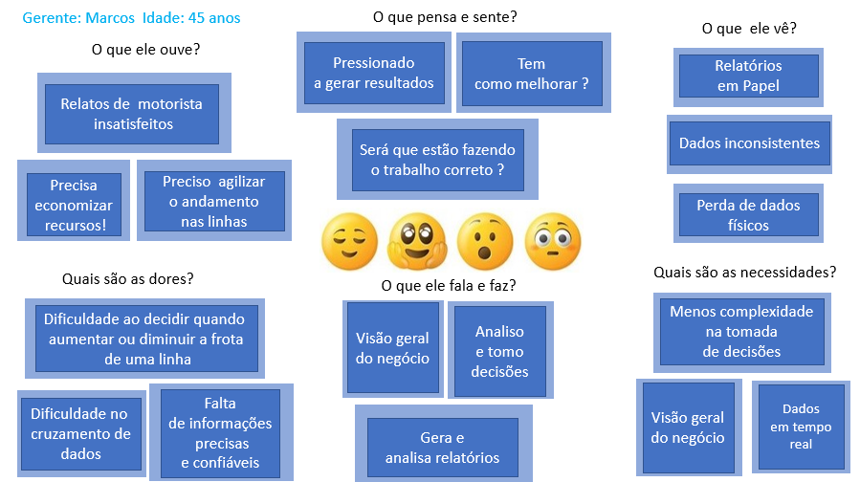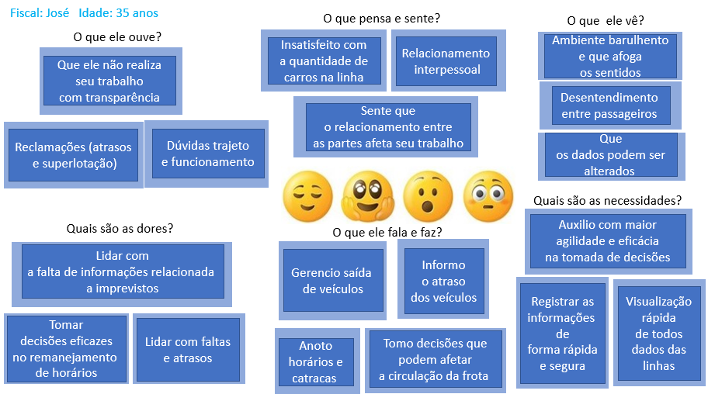

## **MOCKUP DE DE BAIXA FIDELIDADE**

Começamos a planejar como seria nosso sistema montando um layout simples em preto e branco, focado mais no posicionamento dos elementos nas telas como mostrão as imagens abaixo:



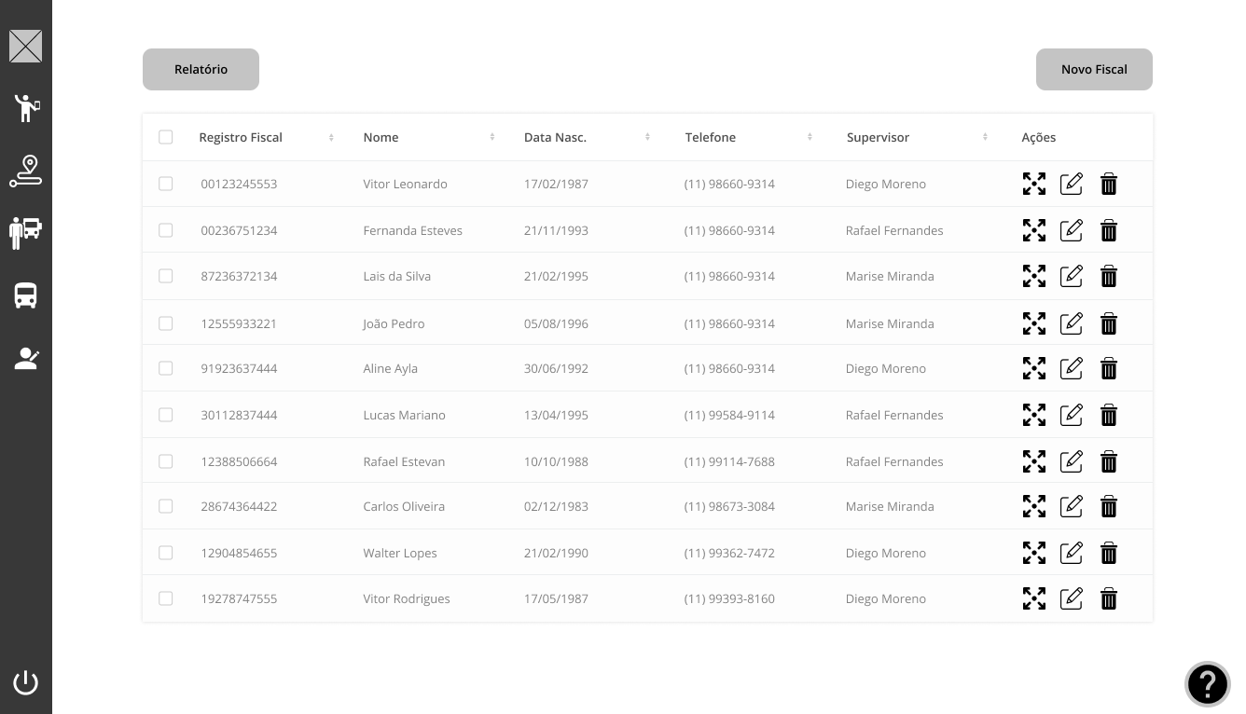

# segunda sprint

## **lEIAUTE DE ARQUIVO**

Para a matéria de Estrutura de dados foi desenvolvido um documento descrevendo o leiatute de arquivo para importação e exportação de dados. Para o contexto do nosso projeto aplicamos de tal forma para que seja utilizado na importação de dados das linhas de ônibus da SPTrans para o nosse sistema Zênite.

Desta forma este documento explicação como deve ser o leiaute para o transporte de informação entre estes dois sistemas.

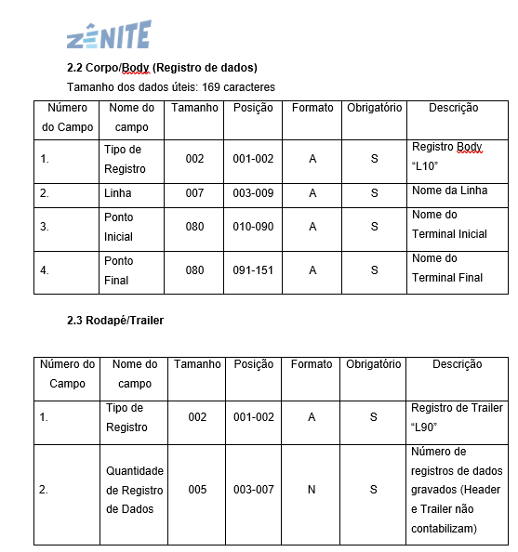

## **mockups de alta fidelidade**

Utilizamos dos mockups de baixa fidelidade feitos anteriormente, mas agora focado nos detalhes da página como cores, fontes e ícones.

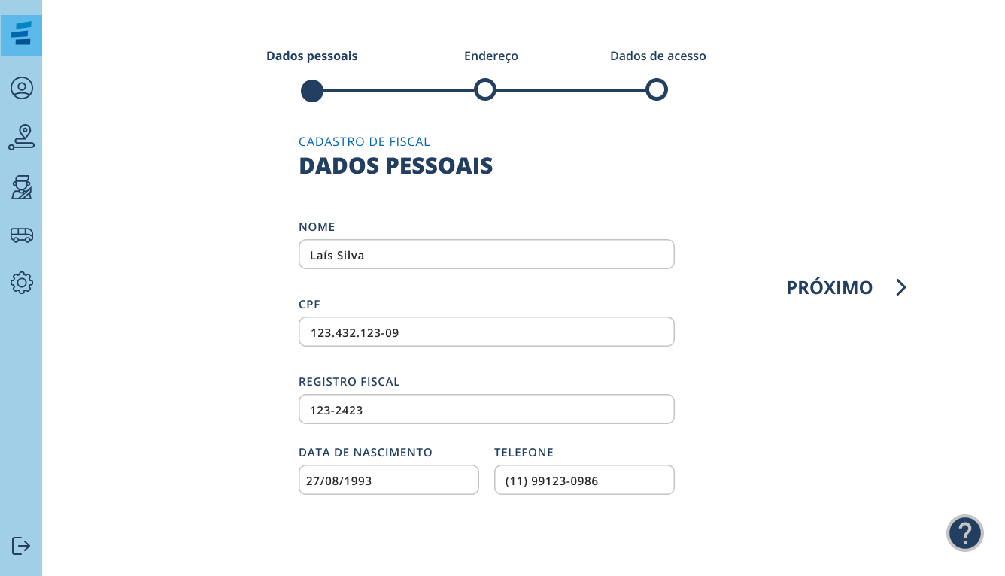

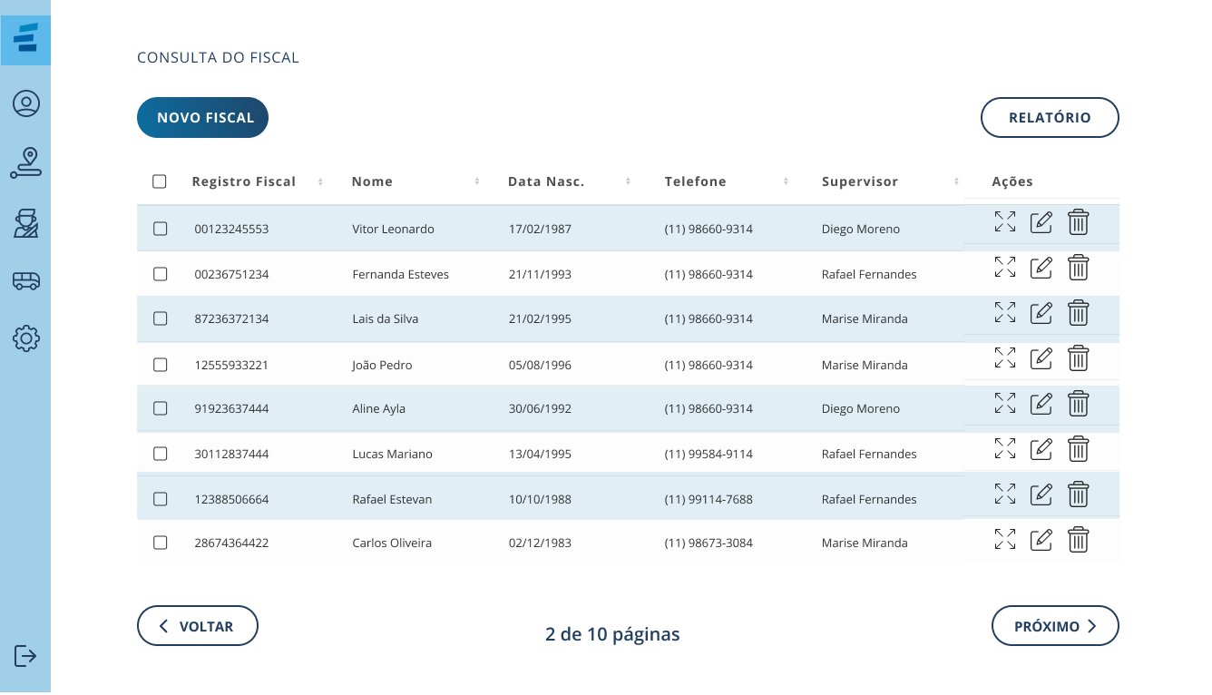

## **planilha de arquitetura**

Planejamos e documentamos nossa arquitetura atráves desta planilha detalhando como será feito atividades como o deploy da aplicação, (com Azure DevOps), e quais elementos garantirão a segurança do nosso sistema (JWT Token).

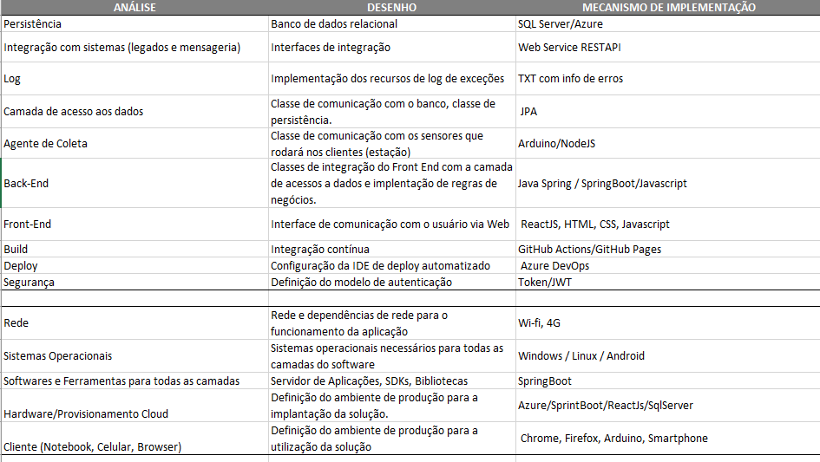

## **storyboard**

Ao lado temos o storyboard dos nossos sistemas, explicando de forma rápida o processo atual utilizado na SPTrans e o que planejamos trazer para este cenário com o nosso sistema Zênite.

## **user stories**

Criamos duas frases de cada proto persona que detalha de forma rápida as necessidades e os desejos que podem ser transformados em funcionalidades no sistema.

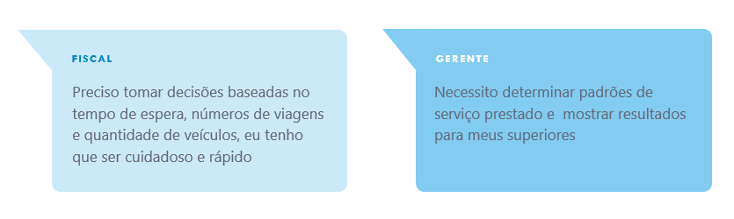

## **arquitetura de software**

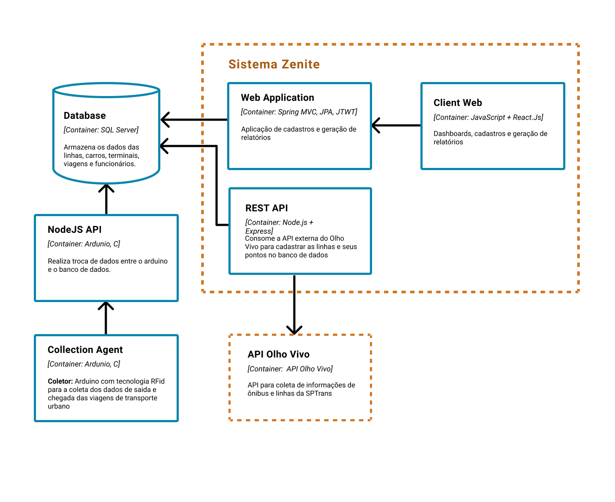Abaixo descrevemos em dois diagramas a arquitetura de nosso projeto na forma de containers para um público mais técnico.

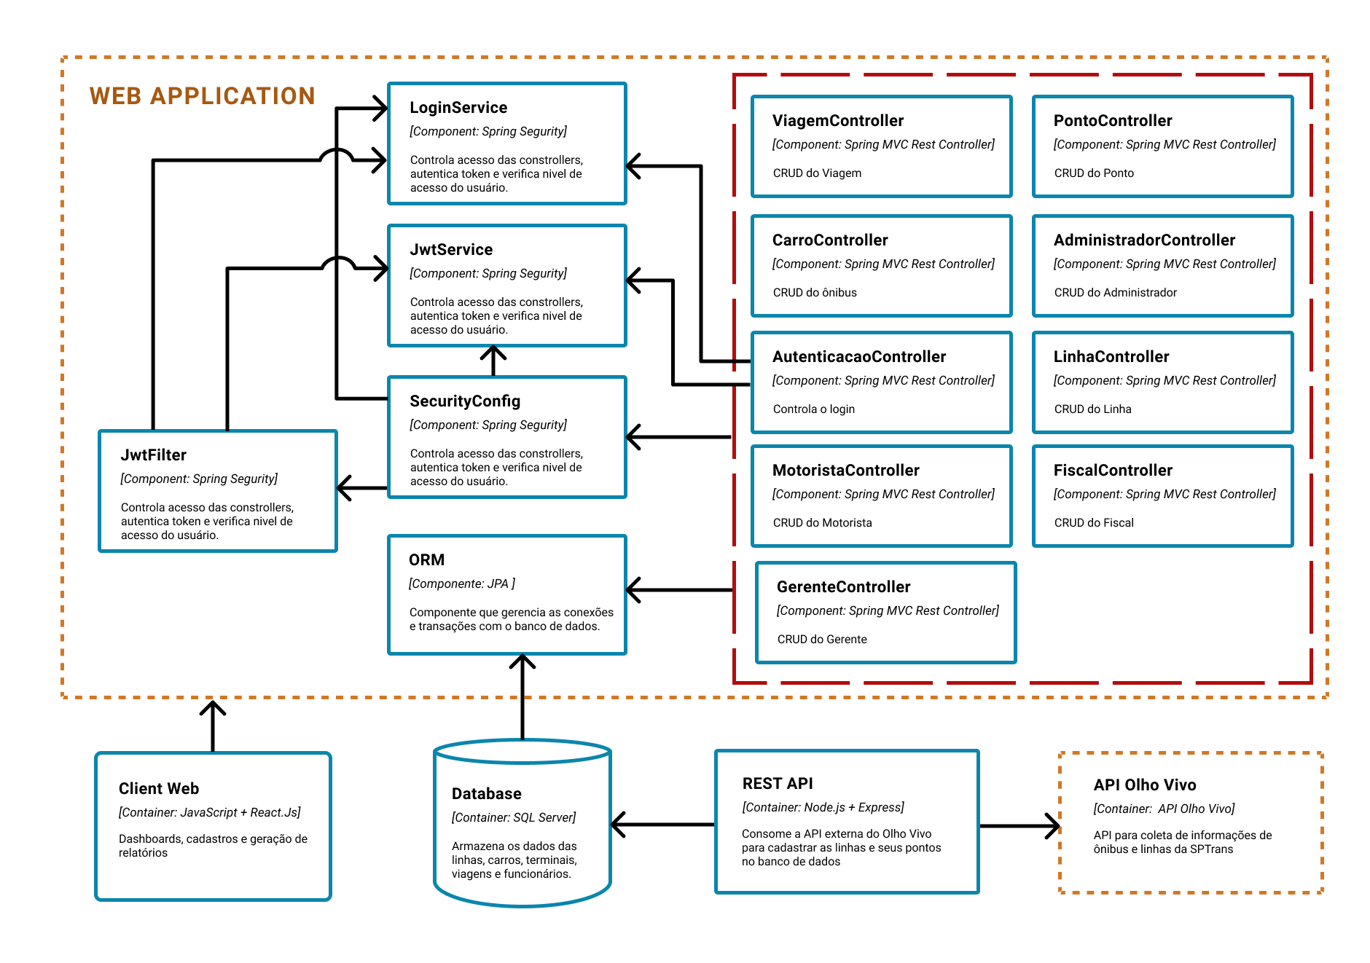

## **padrão de projeto**

Determinamos nessa sprint o padrão de projeto Interator para ser utilizado em nosso projeto na implementação do módulo de importação e exportação de dados do nosso sistema com o sistema da SPTrans. Nesta funcionalidade também será aplicado o leiatue de arquivo mencionado anteriormente.

## **Arduíno e RFDI**

Foi implementado como inovação na solução o uso do arduíno com NodeJS para que o fiscal pudesse iniciar e encerrar uma viagem automaticamente através de sinais de rádio, recuperando e armazenando os dados remotamente usando um dispositivo com uma etiqueta RFDI, que envia os dados para o banco de dados que por sua vez fornece as informações em tempo real para o sistema Zênite.

# terceira sprint

## **microserviços**

Os microserviços implementados no projeto são a Api do Olho vivo que é responsável por fornecer todos os dados das linhas que alimentam nossa aplicação, e a FilaObj que implementa a lista de objetos de exportação e importação de dados descrito em seguida.

## **implementação da exportação e importação de dados**

Implementamos com o uso do padrão de projeto interator e seguindo nosso documento de leiaute,o arquivo de exportação e importação para trocar dados com o sitema da SPTrans e prestar contas dos dados que estão em nossa base em caso de solicitação de órgãos e instituições públicas e privadas.

## **testes Automatizados**

Os testes foram feitos com Junit que é muito utilizado para fazer testes automatizados em códigos Java, o principal motivo para ter esses testes é manter a qualidade do produto, através deles é possível validar se o sistema implementa os requisitos e verificar se o faz de forma correta, garantindo a segurança, velocidade e menor proporção de erros ao projeto implementado.

## **Motion – Video do sistema**

Para facilitar o entendimento da aplicação e solução proposta por nós, fizemos uma animação para exemplificar o uso do sistema e como isso pode mudar efetivamente a rotina das personas que destinamos este projeto.

# Considerações Finais

## **Conclusão**

Ao inicarmos o projeto tivemos o desafio de escolhermos um tema o qual gostaríamos de trabalhar e queríamos que fosse algo relacionado ao dia a dia das pessoas e pudesse ser usado para auxiliá-las na excecuções de suas tarefas.

Foi assim que nasceu a Orion e depois o Zênite, tivemos muitas idéias para implementá-lo, algumas até que seriam muito interessantes, porém não caberiam ao escopo e o tempo para a implementação não seria o suficiente.

Então enxutamos o escopo e fomos sprint a sprint fazendo novas implementações e dando continuidade ao que tínhamos desenhado para este projeto na versão web.

Tivemos a escolha assertiva dos integrantes do grupo, que garantiu o sucesso deste sistema,pois ele foi desenvolvido com muito comprometimento, profissionalismo e maturidade.

Estamos muito felizes com o resultado e ansiosos para a implementação deste sistema na versão mobile, teremos mais desafios e aprendizados, com foco e trabalho em equipe esperamos entregar um projeto com assertividade, qualidade e profissionalismo no próximo semestre.

Agradeçemos a todos os professores que têm nos ensinado e acompanhado nossa trajetória a cada projeto entregue, pois se entregamos um sistema com qualidade é porque aprendemos com todos vocês a fazer o melhor sempre e nos dedicarmos ao máximo.

E quipe

